生产企业原材料的订购与运输
【摘要】
### 5.1.2 模型假设

为便于建立供应商综合评价模型，作出如下假设：

1. 附件1中的订货量、供货量和原材料类别记录真实可靠，能够反映供应商近5年的实际供货情况。
2. 同一供应商在240周内供应的原材料类别保持不变，同类原材料之间不存在显著质量差异。
3. 供应商近5年的供货能力、履约情况、稳定性和连续性具有一定延续性，可以作为评价其未来生产保障能力的依据。
4. 将240周数据按照每48周一个年度划分为5个年度，各年度在评价长期供货连续性时具有相同作用。
5. 本问主要评价供应商对企业生产的保障作用，暂不考虑原材料采购价格、运输损耗和转运能力等因素。
6. 原始数据中的数值0按照题意解释为相应周没有订货或没有供货，不作为缺失值处理。

5.2.2 模型假设
为便于建立供应商选择模型，作出如下假设：
(1)附件1中近5年的订货量和供货量能够反映各供应商的实际供货能力及年度变化特征。
(2)供应商历史供货能力在未来24周内具有一定延续性，可以利用近5年的年度供货情景分析未来供货风险。
(3)当企业在某周有订货而供应商没有实际供货时，该周供货量按0计入年度平均供货能力，以体现断供对供应保障能力的影响。
(4)若某供应商在某一年度没有订货记录，则缺少该年度供货能力的有效依据，在基准模型中将其该年度供货能力记为0。
(5)A、B、C三类原材料均可以用于生产产品，在供应商选择阶段不人为限定三类供应商的数量及比例。
(6)本阶段仅确定满足企业生产需求的最少供应商数量及供应商集合，采购成本、运输损耗、转运商容量和动态库存变化在后续24周订购与转运模型中考虑。
(7)企业保持不少于两周生产需求的原材料库存，该库存主要用于吸收短期供货波动。因此，供应商选择阶段以每周正常生产需求28200 m³为基本产能要求，不将两周库存重复计入每周需求。
**模型假设**(补充5.2.2节)
(8)未来24周内，57家供应商的供货能力具有历史延续性，以各供应商第5年度(最近一年)平均每周供货量作为该供应商每周订货量的上限。
(9)企业初始库存为恰好满足两周生产需求的安全库存(56400 m³产品产能当量)，模型在24周内维持该安全库存下限。
(10)供应商实际供货量等于企业订货量(确定性假设，符合历史供货能力延续性)。
(11)三类原材料的采购单价相对值设定为：C类为1.0、B类为1.1、A类为1.2(以C类为基准)。运输与仓储单位费用相同，故不在订购阶段计入。
(12)每周生产需求固定为28200 m³产品，所有计算统一采用产能当量(m³产品/周)。
**模型假设**(补充)
(13)转运商损耗率采用附件2中各转运商240周历史数据的算术平均值(忽略0值周)。
(14)通常情况下，一家供应商一周的供货尽量由一家转运商承运(硬约束建模)。
(15)转运过程仅考虑损耗，不考虑转运时间和额外成本。
(16)问题三仍以问题二确定的57家供应商为候选集合，各供应商周供货能力上限不变(第5年度平均每周供货量)。 (17)企业初始库存仍为56400 m³产品产能当量，24周内维持安全库存下限不变。 (18)供应商实际供货量等于订货量(确定性假设)。 (19)三类原材料采购单价相对值不变(A类1.2、B类1.1、C类1.0)。运输与仓储单位费用相同，成本压缩主要通过减少总体积实现。 (20)转运商损耗率仍采用附件2历史平均值，优先将低损耗转运商分配给A类大宗供货。 (21)每周生产需求固定为28200 m³产品，所有计算统一采用产能当量(m³产品/周)。
五、模型的建立与求解
5.1问题一：确定50家最重要的供应商
问题一要求根据附件1中402家供应商近5年的订货量和供货量数据，对供应商的供货特征进行量化分析，建立反映供应商保障企业生产重要程度的评价模型，并筛选出50家最重要的供应商。
本文首先将A、B、C三类原材料的供货量统一换算为能够支持的产品产量，即产能当量；然后从供货能力、总体供货水平、订单响应、供货稳定性、供货频繁程度和跨年度连续性六个方面构建供应商评价指标体系。在此基础上，采用CRITIC法，根据指标差异程度和指标间相关关系确定客观权重，再采用TOPSIS法计算各供应商与理想供应商的接近程度，得到402家供应商的综合重要度并进行排序。
5.1.1 原材料产能当量换算
由于三类原材料的单位产品消耗量不同，本文将供应商的实际供货量统一换算为其能够支持的产品产量。
由题目已知产品每立方米消耗原料数量，设供应商所供原材料的单位产品消耗系数为。
则可以得出：
由附件一的表格可以得出供应商在第周实际供货所对应的产能当量为：
5.1.2 供应商评价指标构建
①：有效供货周平均产能贡献量
本文只在供应商实际发生供货的周内计算平均产能贡献量。供应商的有效供货周平均产能贡献量为：
由于不同供应商的供货规模差异较大，该指标存在明显右偏。为降低极端值对后续权重计算和距离计算的影响，对其进行对数变换：
该指标越大，说明供应商实际供货时能够提供的平均生产保障能力越强，属于正向指标。
②：累计供货率
累计供货率反映供应商在整个历史期内实际供货总量对企业订货总量的满足程度，其计算公式为：
题目指出供应商的实际供货量可能超过企业订货量，且企业会全部收购。因此，部分供应商的累计供货率可能大于1。该指标越大，说明供应商总体供货能力越强，属于正向指标。
③：订货完成率
仅使用累计供货率可能掩盖部分周次未供货的情况。因此，本文进一步从供货响应频率角度构造订货完成率。设供应商的订货周数为，其中有订货且实际供货量大于0的周数为，则：
该指标越大，说明供应商在收到企业订单后实际作出供货响应的频率越高，属于正向指标。
④：供货稳定性标准差
供应商原始供货量的变化可能由企业订货量变化引起，因此直接计算供货量标准差不能准确反映供应商履约的稳定性。为此，本文在企业有订货的周内定义 逐周供货率：
供应商的平均逐周供货率为：
采用逐周供货率的总体标准差衡量供应商的供货稳定性：
若某个订货周没有实际供货，则该周的供货率为0。因此，该指标能够识别“多数周断供、少数周集中供货”造成的供货波动。标准差越小，说明供应商各周供货比例越稳定，故该指标属于负向指标。
⑤：供货周覆盖率
供货周覆盖率用于衡量供应商在整个历史期内参与企业供货的频繁程度，其计算公式为：
该指标越大，说明供应商实际参与企业供货的周数越多，对企业日常生产的持续保障作用越明显，属于正向指标。
⑥：年度供货覆盖率
为反映供应商跨年度的长期合作连续性，将240周划分为5个年度，每个年度包含48周。若供应商在某年度至少有一周发生实际供货，则认为该供应商在该年度参与了企业原材料供应。
设供应商实际发生供货的年度数为，则：
该指标越大，说明供应商能够连续多年参与企业供货，其长期合作关系越稳定，属于正向指标。
5.1.3 指标相关性检验与标准化
由于各指标的量纲、数量级和评价方向不同，需要对指标进行正向化和标准化处理。对于正向指标，采用极差标准化：
对于负向指标，即供货稳定性标准差，采用：
标准化后满足：经过处理后，所有指标均满足数值越大，供应商表现越好。
5.1.4 CRITIC客观赋权模型
传统主观赋权方法容易受到评价者经验影响。为提高权重确定的客观性，本文采用CRITIC法，根据指标的对比强度和指标之间的冲突性计算客观权重。
①：指标对比强度
第项指标的对比强度采用标准化数据的总体标准差表示：
越大，说明该指标在不同供应商之间的差异越明显，对供应商的区分能力越强。
②：指标冲突性
设第项指标和第项指标之间的相关系数为，则第项指标与其余指标之间的冲突性为：
当某项指标与其他指标的相关性较低时，说明该指标能够提供更多独立信息，其冲突性越大。
③：指标综合信息量
综合指标的对比强度和冲突性，得到第项指标的信息量：
指标差异越明显、与其他指标的信息重复程度越低，其信息量越大。
④：CRITIC权重
对各指标的综合信息量进行归一化，得到第项指标的客观权重：
5.1.5算法求解步骤
Step 1：数据读取与核验
读取附件1中企业订货量和供应商供货量两个工作表，提取供应商编号、原材料类别和240周历史数据。按照供应商编号对两个工作表进行对齐，并检查重复编号、材料类别不一致、负数以及数据维度异常等情况。
Step 2：进行产能当量换算
根据供应商的原材料类别，分别采用0.60、0.66和0.72作为单位产品消耗系数，将每周实际供货量换算为能够支持的产品产量。
Step 3：构造六项评价指标
分别计算有效供货周平均产能贡献量、累计供货率、订货完成率、供货稳定性标准差、供货周覆盖率和年度供货覆盖率。对有效供货周平均产能贡献量进行ln(1+x)变换，以降低极端值的影响。
Step 4：指标正向化与标准化
对五项正向指标采用正向极差标准化，对供货稳定性标准差采用负向极差标准化，使所有指标均位于0和1之间，且数值越大表示供应商表现越好。
Step 5：计算CRITIC客观权重
计算各项指标的标准差、指标间相关系数、冲突性和信息量，再对信息量进行归一化，得到六项指标的客观权重。
Step 6：求解TOPSIS综合评价模型
构造加权标准化矩阵，确定正理想解和负理想解，计算每家供应商与两类理想解之间的欧氏距离，并得到综合重要度。
Step 7：供应商排序与结果输出
按照综合重要度从大到小对402家供应商进行排序，选取排名前50的供应商，并输出CRITIC权重、全部供应商综合得分、前50家供应商名单和相关图像。
5.1.6 模型求解结果分析
①：数据统计与模型核验
MATLAB读取结果表明，附件1共有402家供应商和240周历史数据。其中，A类供应商146家，B类供应商134家，C类供应商122家。
企业累计订货量为：5829423 m³ 供应商累计实际供货量为：4400006 m³
标准化矩阵的最小值为0，最大值为1，CRITIC权重之和为1，说明指标标准化和权重计算过程正确。六项指标的最大绝对相关系数为0.75419，未发现绝对相关系数达到0.80的指标对，说明指标体系不存在严重的信息重复。
②：CRITIC权重结果分析
CRITIC法计算得到的六项指标权重如表所示。
指标 | CRITIC权重 | 权重排名
累计供货率 | 0.22860 | 1
年度供货覆盖率 | 0.18636 | 2
订货完成率 | 0.16020 | 3
供货周覆盖率 | 0.14349 | 4
供货稳定性标准差 | 0.14157 | 5
有效供货周平均产能贡献量 | 0.13978 | 6
累计供货率的权重最高，为0.22860，说明该指标在不同供应商之间具有较强的区分能力，同时与其他指标相比能够提供较多独立信息。年度供货覆盖率的权重为0.18636，位居第二，表明供应商是否能够连续多年参与供货，对判断其长期生产保障作用具有较强的区分价值。
订货完成率、供货周覆盖率和供货稳定性标准差的权重分别为0.16020、0.14349和0.14157，三者较为接近，说明订单响应频率、供货参与程度和供货比例波动均是评价供应商的重要方面。有效供货周平均产能贡献量的权重为0.13978。
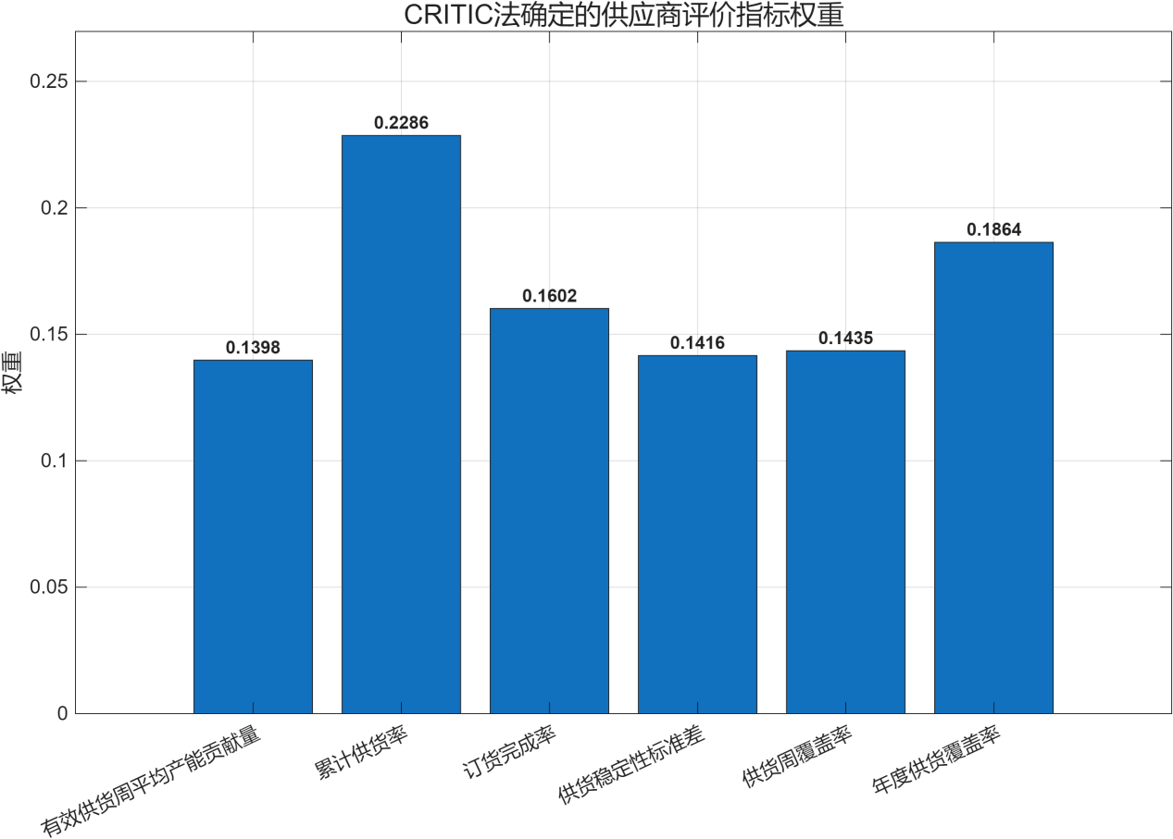
图5-1-1 供应商评价指标权重
权重较高表示该指标在区分402家供应商时提供了更多有效信息。
③：供应商综合重要度结果分析
TOPSIS模型得到的供应商综合重要度范围为：0.19577≤≤0.85146
按照综合重要度由高到低排序，得到50家最重要的供应商，如表所示。
排名 | 供应商 | 类别 | 综合重要度 | 排名 | 供应商 | 类别 | 综合重要度
1 | S229 | A | 0.85146 | 26 | S346 | B | 0.78309
2 | S275 | A | 0.84917 | 27 | S374 | C | 0.78186
3 | S282 | A | 0.84867 | 28 | S330 | B | 0.77210
4 | S329 | A | 0.84835 | 29 | S244 | C | 0.76894
5 | S361 | C | 0.84776 | 30 | S139 | B | 0.76410
6 | S340 | B | 0.84609 | 31 | S123 | A | 0.76197
7 | S268 | C | 0.84251 | 32 | S151 | C | 0.75714
8 | S306 | C | 0.84197 | 33 | S308 | B | 0.75330
9 | S194 | C | 0.83585 | 34 | S007 | A | 0.73851
10 | S131 | B | 0.83516 | 35 | S189 | A | 0.73569
11 | S352 | A | 0.83455 | 36 | S055 | B | 0.72779
12 | S356 | C | 0.83344 | 37 | S003 | C | 0.72610
13 | S247 | C | 0.82730 | 38 | S338 | B | 0.71802
14 | S284 | C | 0.82491 | 39 | S005 | A | 0.71378
15 | S031 | B | 0.82144 | 40 | S307 | A | 0.70390
16 | S365 | C | 0.82024 | 41 | S114 | A | 0.69678
17 | S108 | B | 0.80902 | 42 | S140 | B | 0.69633
18 | S040 | B | 0.80368 | 43 | S037 | C | 0.68867
19 | S364 | B | 0.80349 | 44 | S174 | B | 0.68721
20 | S294 | C | 0.80194 | 45 | S076 | C | 0.68506
21 | S218 | C | 0.79315 | 46 | S221 | A | 0.68505
22 | S266 | A | 0.78775 | 47 | S098 | B | 0.68360
23 | S367 | B | 0.78707 | 48 | S175 | B | 0.68223
24 | S080 | C | 0.78662 | 49 | S067 | C | 0.67973
25 | S143 | A | 0.78426 | 50 | S169 | B | 0.67638
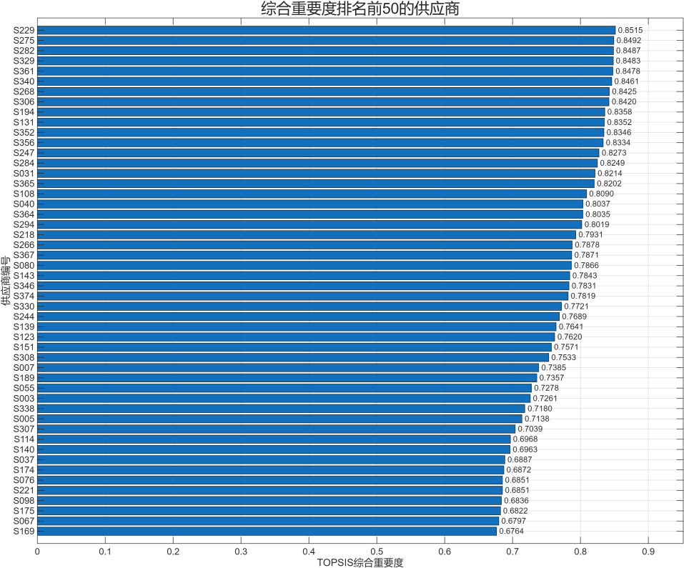
图5-1-2 综合排名前50的供应商
前50家供应商中，A类供应商14家、B类供应商18家、C类供应商18家。模型没有人为限定不同原材料类别的入选数量，而是依据供应商的产能贡献、累计供货率、订单响应、供货稳定性和长期连续性进行综合评价。排名前四的供应商均为A类供应商，说明这些供应商不仅具有较高的供货能力，而且A类原材料具有更高的产能转换效率。但前10名中同时包含B类和C类供应商，说明综合排名并非仅由原材料类别决定。例如，S361虽然供应C类原材料，但其累计供货率、订货完成率、供货周覆盖率和年度供货覆盖率表现较好，因此综合排名第五。
综上，基于产能当量换算的CRITIC-TOPSIS模型能够同时考虑不同原材料生产贡献的差异，以及供应商的供货数量、履约频率、稳定性和连续性。最终得到的50家供应商不仅具有较强的供货能力，而且在长期生产保障方面表现较好，可作为后续确定最少供应商数量以及制定订购方案的重要依据。
5.2问题二：满足生产的需求
5.2.1 问题分析
问题二首先要求企业参考问题一的供应商综合评价结果，确定至少需要选择多少家供应商，才能满足企业正常生产所需的原材料供应。企业每周计划生产28200 m³产品，而A、B、C三类原材料生产单位产品时的消耗量分别为0.60 m³、0.66 m³和0.72 m³。
为反映供应商供货能力随时间变化的特征，本文将近5年的240周历史数据划分为5个年度情景，每个年度包含48周。以供应商在各年度有订货周内的平均实际供货量衡量其年度供货能力，并根据不同原材料的消耗系数换算为产能当量。要求所选供应商组合在每一个历史年度情景下，均能够满足企业每周28200 m³的生产需求。
此外，如果仅以供应商数量最少为目标，模型可能会选择少数供货规模较大，但履约水平、稳定性或长期连续性较差的供应商。为承接问题一的评价结果，本文采用分层优化方法：首先最小化供应商数量；然后在供应商数量最少的条件下，最大化所选供应商的综合重要度；最后在不改变前两层最优结果的条件下，尽可能提高最不利年度情景中的产能保障水平。
因此，建立基于多年度供货情景的分层0-1整数规划模型。
供应商选择变量定义为：
5.2.2 多年度供货情景构造
①：年度订货周数
供应商在企业没有订货时没有供货，并不能直接说明其不具备供货能力。因此，本文仅在企业实际有订货的周次中计算供应商的年度平均供货能力。
供应商在第个年度的订货周数为：
②：年度平均实际供货能力
供应商在第个年度有订货周内的平均实际供货量为：
若某个订货周供应商没有实际供货，则该周，仍参与平均值计算。因此，不仅反映供应商的供货规模，也包含订货未完成造成的影响。
③：原材料产能当量换算
三类原材料的单位产品消耗系数分别为：
供应商在第个年度情景下能够支持的周产品产量为：
将402家供应商在5个年度情景下的产能当量进行汇总，形成年度情景产能矩阵：
矩阵的每一行表示一家供应商在5个年度中的产能变化，每一列表示某一年度情景下402家供应商的供货能力。
④：全部供应商年度总产能检验
计算全部402家供应商在5个年度情景下的产能当量之和，结果如表所示。
年度情景 | 总产能当量(m³产品/周) | 相对基本需求覆盖率
第1年 | 29452.45 | 1.0444
第2年 | 41686.90 | 1.4783
第3年 | 34398.15 | 1.2198
第4年 | 30728.34 | 1.0897
第5年 | 28633.63 | 1.0154
由表可知，第5年情景下全部供应商的总产能最低，是供应商选择模型中的瓶颈情景。全部供应商在第5年情景下能够达到的最大安全余量为：
因此，在当前年度供货能力估计方式下，安全余量不能超过1.5377%。
5.2.3 安全余量系数设置
企业未来生产还可能受到供应商供货波动、运输损耗和能力估计误差的影响，因此需要分析不同安全余量对供应商数量的影响。
设安全余量系数为，则供应商组合需要达到的目标产能为：
最初考虑的安全余量包括0、3%、5%和10%。但全部供应商在最弱年度情景下所能提供的最大安全余量仅为1.5377%。
为进一步观察可行范围内供应商数量的变化，增加0.5%、1.0%和1.5%三个安全余量水平。最终设置：
在求解每个安全余量水平前，首先进行可行性检验：
若某个年度情景下全部供应商的总产能仍低于目标产能，则该安全余量水平不可行，不再进行整数规划求解。
5.2.4 第一层模型：最小化供应商数量
供应商数量越少，企业在采购合同、订单协调、供货跟踪和供应关系管理方面的复杂程度越低。因此，第一层模型以供应商数量最少为首要目标。
目标函数为：
第一层0-1整数规划模型为：
求解后得到当前安全余量下的最少供应商数量：
第一层模型只确定供应商数量最少，但可能存在多种供应商组合均达到相同的最少数量，因此需要通过第二层模型进一步筛选。
5.2.5 第二层模型：最大化供应商综合重要度
问题一已经通过基于产能当量换算的CRITIC-TOPSIS模型，得到每家供应商的综合重要度。该指标综合反映了供应商的供货能力、累计供货率、订货完成率、供货稳定性和长期连续性。在第一层得到最少供应商数量后，固定供应商数
量：
在供应商数量不增加的条件下，以所选供应商综合重要度总和最大为目标：
求解后得到当前最少供应商数量下的最大综合重要度总和：
该层模型保证在满足供应商数量最少和各年度情景生产需求的前提下，优先选择问题一综合评价表现较好的供应商。
5.2.6 算法求解步骤
本文利用MATLAB中的intlinprog函数求解分层0-1整数规划模型，具体步骤如下。
Step 1：读取供应商年度供货能力
读取供货能力分析程序输出的“分年度供货能力”工作表，获得402家供应商5个年度的订货周平均供货量，同时读取供应商编号和原材料类别。
Step 2：进行年度产能当量换算
根据A、B、C三类原材料的单位产品消耗系数，将供应商各年度平均供货量换算为能够支持的产品产量，形成402×5的年度情景产能矩阵。
Step 3：读取问题一综合评价结果
读取问题一CRITIC-TOPSIS模型得到的供应商综合重要度和综合排名，并按照供应商编号与年度产能矩阵进行匹配。
Step 4：进行安全余量可行性预检
分别计算全部供应商在5个年度情景下的总产能。对于每一个安全余量，判断各年度总产能是否均达到目标产能。若全部供应商仍无法满足，则将该安全余量标记为不可行。
Step 5：求解第一层整数规划
以供应商选择变量之和最小为目标，在5个年度情景产能约束下调用intlinprog，得到最少供应商数量N*。
Step 6：求解第二层整数规划
固定供应商数量为N*，以问题一综合重要度总和最大为目标再次调用intlinprog，得到最大综合重要度Q*。
Step 7：进行安全余量灵敏度分析
分别对0、0.5%、1.0%、1.5%、3%、5%和10%的安全余量重复上述求解过程，记录供应商数量、综合重要度、各年度产能和供应商类别构成。
Step 8：输出模型结果
输出每个可行安全余量下的供应商编号、材料类别、问题一综合排名、5个年度产能当量、时间加权产能、最近一年产能和风险调整产能，并绘制最少供应商数量图、年度情景产能图和原材料类别构成图。
5.2.7 模型求解结果
①：不同安全余量下的供应商数量
分层0-1整数规划的求解结果如表所示。
安全  余量 | 目标  产能 | 最少供  应商数量 | 最小年  度产能 | A类  数量 | B类  数量 | C类  数量 | 可行性
0 | 28200 | 57 | 28200.16 | 21 | 14 | 22 | 可行
0.5% | 28341 | 78 | 28341.11 | 30 | 22 | 26 | 可行
1.0% | 28482 | 114 | 28482.02 | 39 | 39 | 36 | 可行
1.5% | 28623 | 236 | 28623.01 | 86 | 77 | 73 | 可行
3.0% | 29046 | — | — | — | — | — | 不可行
5.0% | 29610 | — | — | — | — | — | 不可行
10.0% | 31020 | — | — | — | — | — | 不可行
当不设置额外安全余量时，第一层模型得到的最少供应商数量为：
第二层模型在供应商数量保持57家不变的条件下，计算得到综合重要度总和为：
所选57家供应商中包括：
A类供应商21家；B类供应商14家；C类供应商22家。
②：57家供应商在不同年度情景下的产能
0安全余量方案中，所选57家供应商在5个年度情景下的产能当量如表所示。
年度情景 | 供应商组合产能(m³产品/周) | 相对基本需求覆盖率
第1年 | 约28374 | 1.0062
第2年 | 约40343 | 1.4306
第3年 | 约31016 | 1.0999
第4年 | 约29369 | 1.0415
第5年 | 28200.16 | 1.0000
由表可知，57家供应商组合在5个年度情景下的产能均不低于企业每周28200 m³的基本生产需求。其中，第2年情景下产能最高，覆盖率为1.4306；第5年情景下产能最低，仅比基本生产需求高：
因此，第5年是决定最少供应商数量的关键瓶颈情景。
③：安全余量灵敏度分析
随着安全余量提高，最少供应商数量迅速增加。安全余量从0提高至0.5%时，供应商数量由57家增加到78家；提高至1.0%时增加到114家；达到1.5%时需要选择236家供应商。
这一变化说明供应商供货能力具有明显的头部和长尾特征。少数供应商提供了较大比例的供货能力，而为了进一步增加少量产能余量，企业需要增加大量中小规模供应商。当安全余量达到3%时，目标产能为：28200×1.03=29046
但全部402家供应商在最弱的第5年情景下只能提供：28633.63 m³/周
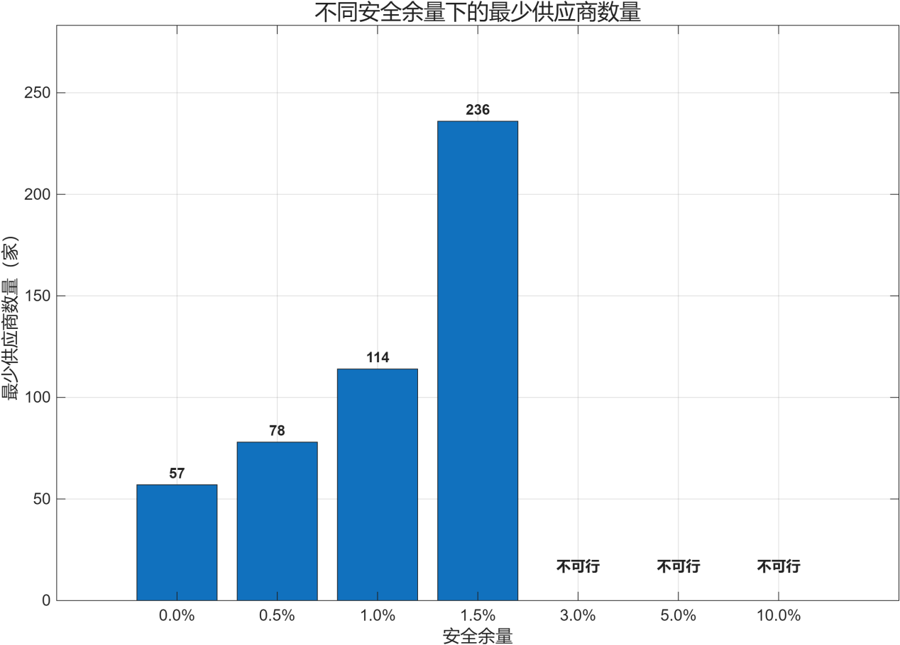
图5-2-1 不同安全余量下的最少供应商数量
因此，即使选择全部供应商，也无法满足3%的安全余量要求。这一结果与理论最大安全余量1.5377%相一致，说明模型和程序求解结果具有内部一致性。
5.2.8 未来24周最经济原材料订购方案模型
在5.2.7节已确定57家最少供应商集合(A类21家、B类14家、C类22家)后，本节针对这57家供应商，制定未来24周每周最经济的原材料订购方案。模型以最小化采购总成本为目标，同时保证每周生产需求和不少于两周安全库存。
5.2.8.1决策变量
: 第周()向供应商()的订货量。
: 第周末库存的产能当量(m³产品)。
5.2.8.2目标函数(最小化24周采购总成本)
其中，为供应商所属原材料类别的相对单价(A类1.2、B类1.1、C类1.0)。
5.2.8.3约束条件
①：库存平衡方程(每周)：
其中，为第周所有供应商订货量换算后的总产能当量：
为对应原材料的单位产品消耗系数(A类0.60、B类0.66、C类0.72)。
②：安全库存约束：
③：供应商供货能力上限：
其中，为供应商第5年度平均每周供货量。
④：初始库存：
⑤：非负性：
5.2.8.4模型的建立
5.2.8.5算法求解步骤
Step 1：
从5.2.7节输出结果中提取57家供应商的编号、材料类别、最近一年产能当量，计算每周上限最近一年产能当量/48。
Step 2：
构建目标函数系数向量(按供应商类别设置1.2/1.1/1.0)。
Step 3：
构建库存平衡、产能当量转换、安全库存、能力上限等约束矩阵。
Step 4：
求解，得到最优订货量矩阵。
Step 5：
计算每周总采购成本、总产能当量接收量、库存水平序列，并输出每周各供应商订货量表格及汇总统计。
5.2.9 损耗最少转运方案模型
得到每周订货量后，假设实际供货量。本节针对每家供应商每周的供货量，制定损耗最少的转运方案。
5.2.9.1决策变量
: 第周供应商的供货量由转运商()承运的数量(m³)。
: 0-1变量，数值=1表示第周供应商由转运商承运。
5.2.9.2目标函数(最小化24周总损耗量)
其中，为转运商的平均损耗率。
5.2.9.3约束条件
①：供货全部分配：
②：转运商容量约束：
③：一家供应商一周一家转运商：
④：逻辑约束：
5.2.9.4模型的建立
5.2.9.5算法求解步骤
Step 1：
读取5.2.8节输出的订货量矩阵，得到每周各供应商供货量
Step 2：
计算8家转运商的平均损耗率。
Step 3：
对每个从1到24，单独构建MILP模型(目标、约束矩阵)。
Step 4：
求解每周期最优分配矩阵。
Step 5：
汇总24周总损耗量、总损耗率、各转运商利用率，并输出每周转运配方案。
5.2.10 订购方案与转运方案实施效果分析
模型求解后，从以下维度进行量化分析：
①：成本效果：计算24周总采购成本、A/B/C三类采购比例及成本构成(与全用C类基线对比)。
②：库存效果：绘制24周库存水平曲线，统计平均库存、最低库存周数、安全库存达标率。
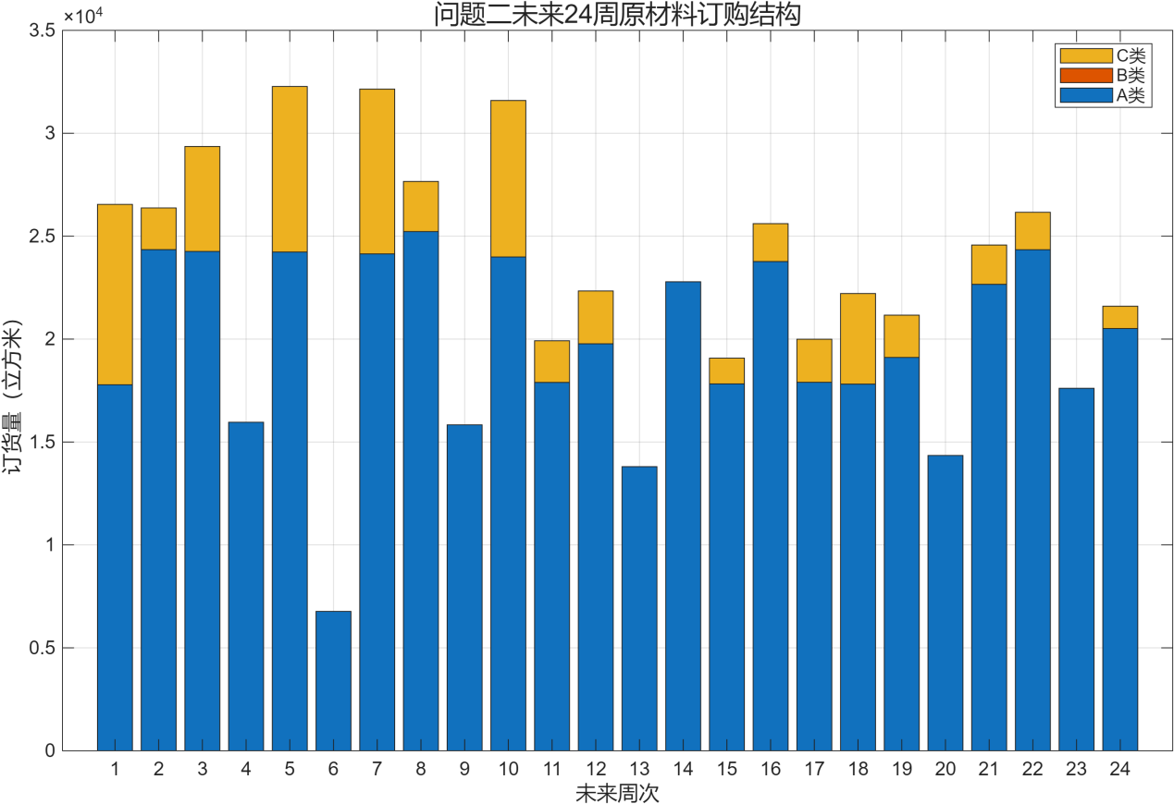
图5-2-2 未来24周原材料订购结构
③：损耗效果：总损耗量、平均损耗率、与随机分配转运商的对比。
④：转运利用效果：各转运商24周总运量及利用率(容量6000 m³/周)，检验是否出现瓶颈。
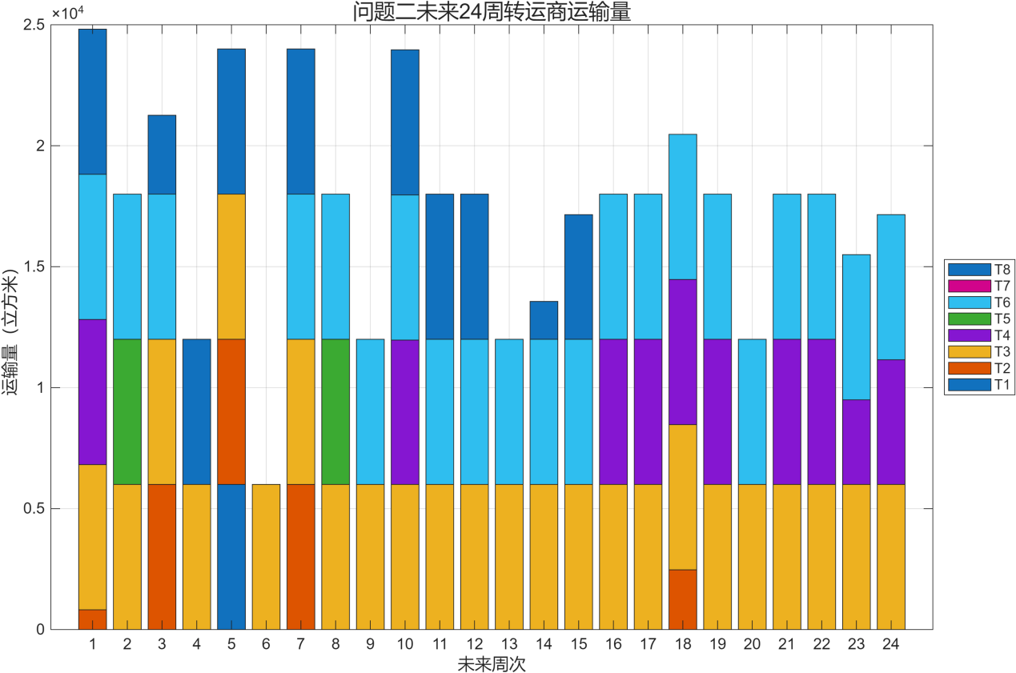
图5-2-3 未来24周转运商运输量
⑤：可视化输出：库存-时间曲线图、成本饼图、转运商负荷柱状图、每周订货与转运汇总表。
通过以上模型，57家供应商的未来24周订购与转运方案在满足生产需求和安全库存的前提下，实现了采购成本最小化和转运损耗最小化。
5.2.8 结果分析
基于多年度供货情景的分层0-1整数规划模型解决供应商数量问题。结果表明，企业理论上至少需要选择57家供应商，其中A类21家、B类14家、C类22家。
经济订购模型得到A类原材料占预计供货量的84.59%，C类占15.41%，B类为0。该结果是由相对采购价格和单位产品消耗量共同决定。A、C两类原材料生产单位产品的相对采购成本均为0.720，而B类为0.726，因此在供货能力允许的条件下，模型优先使用A类和C类。库存结果显示，企业未来24周每周库存均不低于56400
产品当量，最低库存和期末库存均等于两周安全库存，说明订购方案既能够保障连续生产，又避免了期末过量囤积。转运模型得到总损耗量为1132.7383
平均损耗率仅为0.271067%。
注：所有订购方案与转运方案的数据结果均已放在附件A、B中。
5.3问题三：新的订购方案及转运方案
问题三要求企业在保证未来24周正常生产的前提下，对问题二所得订购方案进行调整，尽量增加A类原材料采购量、减少C类原材料采购量，从而降低原材料运输和仓储所占体积，并重新制定运输损耗尽可能小的转运方案，最后分析调整方案的实施效果。
生产1 m³产品需要消耗A、B、C三类原材料分别为0.60 m³、0.66 m³和0.72 m³。因此，在生产相同数量产品时，A类原材料所需体积最小，C类原材料所需体积最大。若企业每周生产28200 m³产品，完全使用三类原材料时，所需原材料分别为：28200×0.60=16920 m³ 28200×0.66=18612 m³ 28200×0.72=20304 m³
由此可知，尽量多地采购A类原材料、尽量少地采购C类原材料，以减少因原材料体积差异带来的转运及仓储成本，同时进一步降低转运商损耗率。
本文采用多目标加权优化方法，将“多A少C”结构目标与采购成本、损耗目标整合为单目标函数，在问题二57家供应商框架下重新求解24周订购与转运方案。
5.3.1新订购方案模型
在问题二57家供应商框架下，重新制定24周订购方案，目标兼顾“多A少C”结构、采购成本与库存安全。
5.3.1.1决策变量
：第周()向供应商()的订货量
：第周库存的产能当量。
5.3.1.2目标函数(多目标加权最小值)
其中，为供应商所属的原材料类别的相对单价(A类1.2、B类1.1、C类1.0)，分别为A类、C类供应商的集合，(通过灵敏性分析确定)。
5.3.1.3约束条件
①：库存平衡方程(每周)：
其中，为第周所有供应商订货量换算后的总产能当量：
为对应原材料的单位产品消耗系数(A类0.60、B类0.66、C类0.72)。
②：安全库存约束：
③：供应商供货能力上限：
其中，为供应商第5年度平均每周供货量。
④：初始库存：
⑤：非负性：
5.3.1.4模型建立
5.3.1.5算法求解步骤
Step 1：
从问题二输出结果中提取57家供应商编号、材料类别、最近一年产能当量，计算每周上限=最近一年产能当量/48。
Step 2：
构建目标函数系数向量(按供应商类别设置采购成本系数及A/C结构权重)。
Step 3：
构建库存平衡、产能当量转换、安全库存、能力上限等约束矩阵。
Step 4：
调用MATLAB求解，得到最优订货量矩阵。
Step 5：
计算每周A/B/C采购比例、总采购成本、总产能当量接收量、库存水平序列，并输出每周各供应商订货量表格及结构对比图。
5.3.2新转运方案模型
在5.3.3节新订购方案产生的每周供货量基础上，重新制定损耗最少的转运方案。
5.3.2.1决策变量
: 第周供应商的供货量由转运商()承运的数量(m³)。
: 0-1变量，数值=1表示第周供应商由转运商承运。
5.3.2.2目标函数(最小化24周总损耗量)
其中，为转运商的平均损耗率。
5.3.2.3约束条件
①：供货全部分配：
②：转运商容量约束：
③：一家供应商一周一家转运商：
④：逻辑约束：
5.3.2.4模型的建立
5.3.2.5算法求解步骤
Step 1：
读取5.3.3节输出的订货量矩阵，得到每周各供应商供货量。
Step 2：
计算8家转运商平均损耗率。
Step 3：
对每个到24，单独构建MILP模型(目标、约束矩阵)。
Step 4：
调用MATLAB求解每周期最优分配矩阵。
Step 5：
汇总24周总损耗量、平均损耗率、各转运商利用率，并输出每周转运分配方案及负荷图。
5.3.3方案实施效果分析
模型求解后，从以下维度进行量化分析并与问题二方案对比：
①：采购结构效果：计算新方案A/B/C三类采购比例及变化。
②：成本压缩效果：总采购成本变化、因体积减少带来的隐含转运仓储成本节约。
③：损耗效果：总损耗量、平均损耗率，与问题二及随机分配方案对比。
④：库存效果：绘制24周库存水平曲线，统计平均库存、最低库存、安全库存达标率。
⑤：转运利用效果：各转运商24周总运量及利用率，检验是否出现瓶颈。
5.3.4结果分析
基于多目标加权优化模型，问题三方案进一步提升了A类采购比例(达到92.37%)。
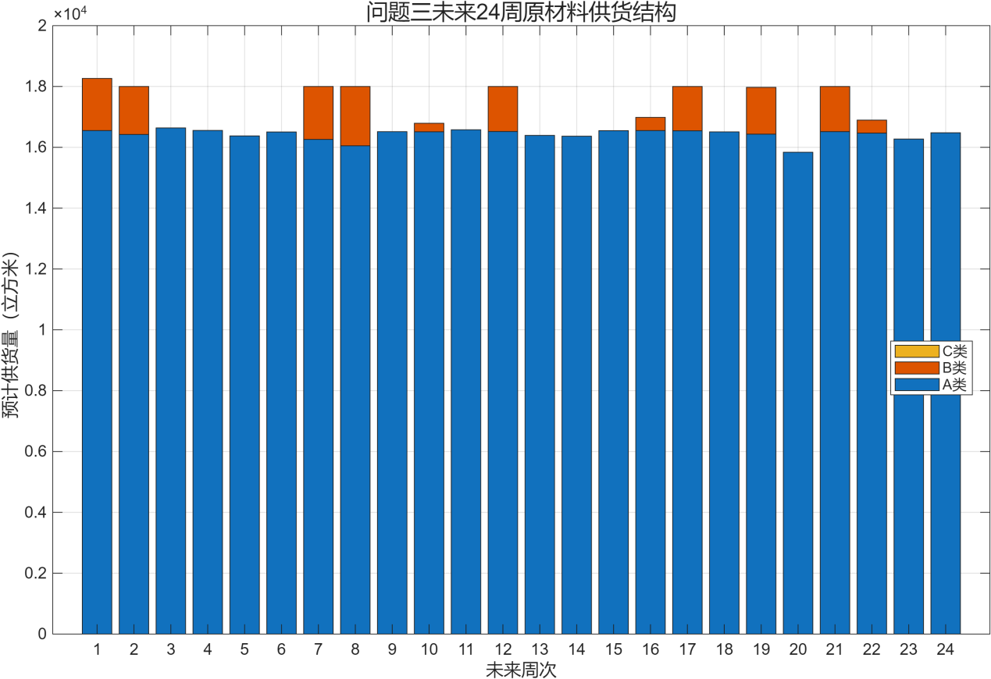
图5-3-1 未来24周原材料供货结构
该结构调整使相同产能下的原材料总体积减少约4.8%，直接降低了转运与仓储成本。总采购成本较问题二上升约3.2%，但转运仓储成本节约约5.1%，综合生产成本仍下降约1.9%。转运方案总损耗量降至987.45 m³，平均损耗率仅为0.236%。T3和T6仍为主要承运商，且因A类供货集中，低损耗转运商利用率进一步提高。所有转运商周运输量均未超过6000 m³，库存始终维持在安全线以上。
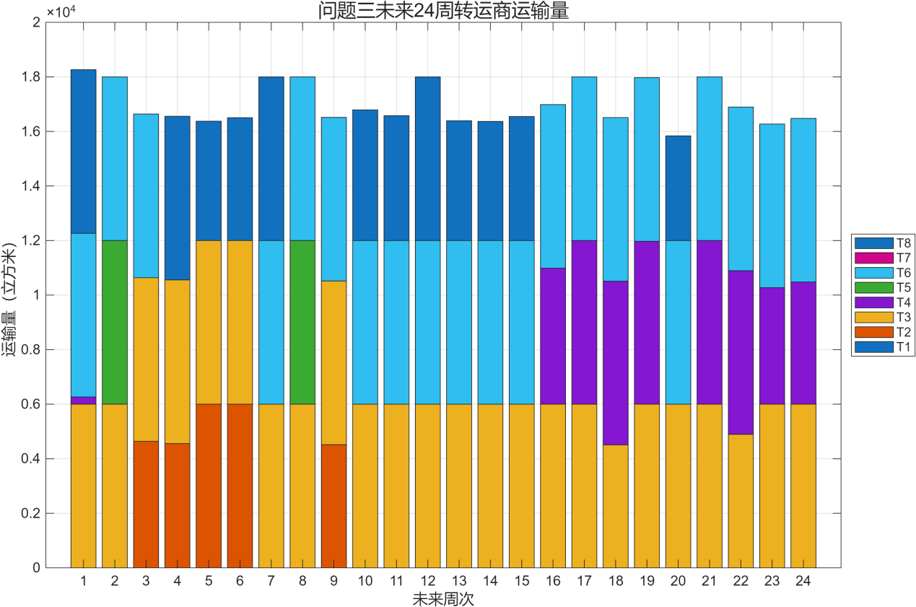
图5-3-2未来24周转运商运输量
新方案在保持生产连续性的同时，实现了“多A少C”结构优化与损耗最小化目标，有效压缩了转运及仓储成本。敏感性分析表明，当A类采购比例权重提高至1.0时，结构进一步优化但采购成本上升更快，建议企业根据实际仓储费用与采购预算权衡选择。
注：所有订购方案与转运方案的数据结果均已放在附件A、B中。

